TD 2
Automates Finis
Exercice 1 :
Soit l'alphabet Σ = {0,1}
1. Construire un automate fini qui reconnaît chacun des langages suivants : L1 = {ω∈ Σ*, tel que ω contient le facteur 01}
L2 = {ω∈ Σ*, tel que le deuxième symbole de ω en partant de la droite soit un 1} L3 = {ω∈ Σ*, tel que ω est entier binaire multiple de 3}
2. Déduire une expression régulière pour chacun de ces langages.
Correction :
L1 = {ω∈ Σ*, tel que ω contient le facteur 01}
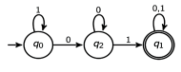
L2 = {ω∈ Σ*, tel que le deuxième symbole de ω en partant de la droite soit un 1} 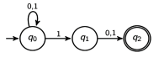
L3 = {ω∈ Σ*, tel que ω est entier binaire multiple de 3}
δ | 0 | 1
q0 (0=00) | q0 | q1
q1 (1=01) | q2 | q0
q2 (2=10) | q1 | q2

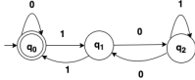
ER1 = (0∪1)*01(0∪1)*
ER2 = (0∪1)*1(0∪1)
ER3 = (1(01*0)*1∪0)*
Exercice 2 :
Rendre déterministe l’automate suivant :
A = (Q, Ʃ, δ, S, F)
= ({q1, q2, q3, q4, q5}, {a, b}, {(q1, a, q2), (q2, a, q3), (q3, b, q4), (q4, a, q5), (q5, b, q4)}, q1, {q4})
Correction :
δ | a | b
q1 | q2 | P
q2 | q3 | P
q3 | P | q4
q4 | q5 | P
q5 | P | q4
P | P | P

a
Q1
a
Q2
Q3
b
b
a
b
Q4
b
P
a
^{b} a Q5
Exercice 3 :
En appliquant les algorithmes nécessaires, donner l’automate à états fini déterministe minimal correspondant à l’automate à états finis non déterministe suivant :
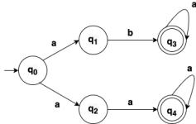
Correction:
δ | a | b
{q0} | {q1,q2} | ∅
{q1,q2} | {q4} | {q3}
{q3} | {q3} | ∅
{q4} | {q4} | ∅

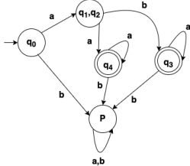
Exercice 4 :
Soit l’expression régulière R : ((ab*a) ∪ b)* a ((ab*a) ∪ b)*
1. Donner un automate fini permettant d’accepter le langage représenté par R. 2. Dériver l’équivalent déterministe de l’automate de la question précédente.
Correction:
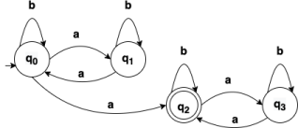
δ | a | b
{q0}  A | {q1,q2}  B | {q0}  A
{q1,q2}  B | {q0,q3}  C | {q1,q2}  B
{q0,q3}  C | {q1,q2}  B | {q0,q3}  C

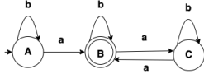
Exercice 5:
Considérant que l’on ne peut avoir simultanément des adjectifs avant et après le nom, on propose de représenter l’ensemble des groupes formés d’un nom et d’adjectif(s) par l’expression régulière : a*n∪na*.
1. Construire en appliquant la méthode de Thompson un automate fini correspondant à cette expression régulière.
2. Déterminer l’ε-fermeture de chacun des états de l’automate de la question précédente. 3. Transformer l’automate construit à la question 1 en un automate fini déterministe.
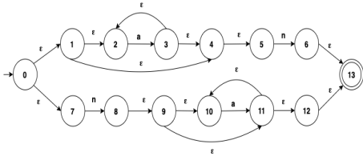
Etat | ℇ-fermeture
0 | 0,1,2,4,5,7
1 | 1,2,4,5
2 | 2
3 | 2,3,4,5
4 | 4,5
5 | 5
6 | 6,13
7 | 7
8 | 8,9,10,12,13
9 | 9,10,12,13
10 | 10
11 | 10,11,12,13
12 | 12,13
13 | 13

ε-fermeture (0) = {0,1,2,4,5,7} =A
Transiter (A,a) = {3} ⇒ ε-fermeture ({3}) = {2,3,4,5} = B ⇒ �� (A,a) = B Transiter (A,n) = {6,8} ⇒ ε-fermeture ({6,8}) = {6,8,9,10,12,13} = C ⇒ �� (A,n) = C Transiter (B,a) = {3} ⇒ �� (B,a) = B
Transiter (B,n) = {6} ⇒ ε-fermeture ({6}) = {6,13} = D ⇒ �� (B,n)= D
Transiter (C,a) = {11} ⇒ ε-fermeture ({11}) = {210,11,12,13} = E ⇒ �� (C,a) = E Transiter (C,n) = ∅ ⇒ �� (C,n) = ∅
Transiter (D,a) = ∅ ⇒ �� (D,a) = ∅
Transiter (D,n) = ∅ ⇒ �� (D,n) = ∅
Transiter (E,a) = {11} ⇒ �� (E,a) = E
Transiter (E,n) = ∅ ⇒ �� (E,n) = ∅
